25. November 2016

Dr. Birte C. Herrmann
Leiterin Standortkommunikation
Telefon +49 7623 91-7461
Telefax +49 7623-9167461
Mobil +49 173-281 6641
birte.herrmann@evonik.com
Evonik Technology & Infrastructure GmbH
Rellinghauser Straße 1-11
45128 Essen
Telefon +49 201 177-01
Telefax +49 201 177-3475
www.evonik.de

Aufsichtsrat
Thomas Wessel, Vorsitzender
Geschäftsführung
Gregor Hetzke, Vorsitzender
Dr. Clemens Herberg
Stefan Behrens

Sitz der Gesellschaft ist Essen
Registergericht
Amtsgericht Essen
Handelsregister B 25884
Großübung bei Evonik in Rheinfelden

Zehn im Betrieb vermisste Azubis, die Freisetzung von Ammoniak, Großalarm bei der freiwilligen Feuerwehr in Rheinfelden, der Werkfeuerwehr des Unternehmens DSM in Grenzach sowie der Werkfeuerwehr von Evonik: Dieses Szenario am späten Donnerstagnachmittag war zum Glück nicht real, sondern eine Übung.
„Im Ernstfall zählt vor allem das reibungslose Zusammenspiel aller Beteiligten“, erklärt Philipp Hövelmann, Leiter der Werkfeuerwehr in Rheinfelden, die Hintergründe der Großübung, an der 17 Einsatzfahrzeuge und rund 50 Rettungskräfte mitwirkten.

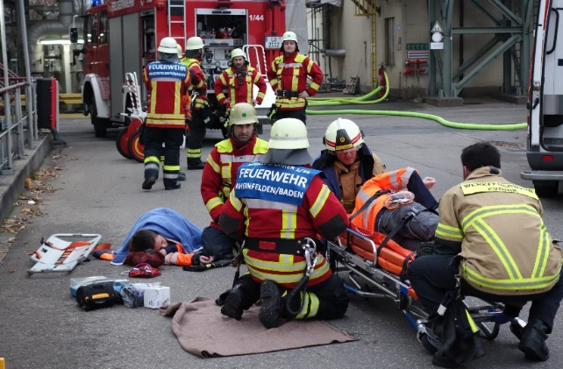
Der Übungsfall sah wie folgt aus: Ein Ammoniakaustritt setzt die Routine der Rettungskette bei Evonik in Gang. Innerhalb weniger Minuten sind der Werksbereitschaftsdienst und die Werkfeuerwehr mit zwei Einsatzwagen sowie dem Turbolöscher vor Ort. Zudem werden über die Leitstelle Lörrach die Freiwillige Feuerwehr Rheinfelden und die Werkfeuerwehr DSM Grenzach zur Verstärkung angefordert. Fiktiv werden zehn Auszubildende vermisst, die für eine Führung im Betrieb unterwegs waren. „Für deren medizinische Versorgung haben wir mehrere Rettungswagen und Notärzte angefordert“, berichtet Hövelmann, der sich höchst zufrieden mit dem Verlauf der Übung zeigte. „Die Azubis des ersten Lehrjahres haben super mitgemacht. Für unsere Übung taten die angehenden Chemikanten als Statisten so, als seien sie bewusstlos zusammengebrochen und müssten geborgen und versorgt werden“, lobte er.
Zehn Auszubildende des ersten Lehrjahres mimten Verletzte, die geborgen werden mussten

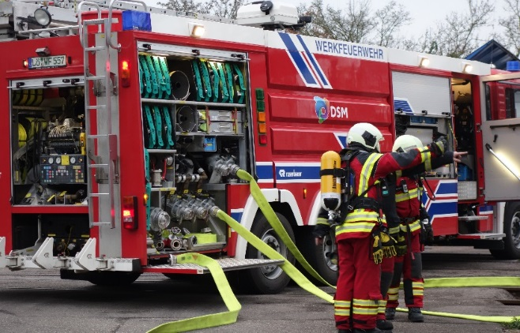
Parallel zur Personenrettung nahm die Werkfeuerwehr den Turbolöscher in Betrieb, um mit diesem Löschfahrzeug der Superlative einen Austritt von Ammoniak über den Standort hinaus zu verhindern. „Damit im Ernstfall kein Löschwasser mit Restchemikalien in den Rhein gelangt, haben wir eine eigene Kläranlage und können innerhalb von Sekunden die Wasserzufuhr aller Systeme in den Fluss unterbrechen“, sagte der Leiter der Werkfeuerwehr. Um eine Gefährdung der Anwohner auszuschließen, nahmen zudem Einsatzkräfte der Freiwilligen Feuerwehr Rheinfelden innerhalb des Werksgeländes sowie außerhalb Luftproben und maßen die Schadstoffkonzentration.
Zur Unterstützung forderte die Evonik Werkfeuerwehr die Freiwillige Feuerwehr Rheinfelden und die Werkfeuerwehr DSM Grenzach an

Nach etwa einer Stunde waren alle „Verletzen“ geborgen und der Ammoniakaustritt beendet. Das Fazit des Feuerwehrchefs: „Die Übung hat nahezu reibungslos funktioniert. Und der zehnminütige Einsatz des Turbolöschers, der mit seinen beiden Flugzeugturbinen ordentlich viel Lärm macht, hat die Kommunikation zwischen den Einsatzkräften nicht wie befürchtet beeinträchtigt.“ Besonderen Dank sprach er den Einsatzkräften der drei beteiligten Feuerwehren und ihren Kommandanten, dem Evonik-Werkschutz, der das Geschehen von der Alarmzentrale aus steuerte, und der Schicht im Betrieb aus, die von der Übung überrascht wurde.

Mitarbeiter und Anwohner wurden mit dem Laut des ersten Martinshorns per Email, Social Media und über die Onlineausgabe der Badischen Zeitung darüber informiert, dass es sich bei dem Einsatz um keinen Ernstfall, sondern lediglich eine Übung handelt. „Wir werden auch weiterhin regelmäßig im Großen und Kleinen üben, um das Zusammenspiel aller Beteiligten zu optimieren“, sagt Kerstin Janzen, die als Sicherheitschefin für den Standort Rheinfelden zuständig ist. „Nur so können wir uns darauf verlassen, dass im Ernstfall alles problemlos läuft.“

Informationen zum Konzern
Evonik, der kreative Industriekonzern aus Deutschland, ist eines der weltweit führenden Unternehmen der Spezialchemie. Profitables Wachstum und eine nachhaltige Steigerung des Unternehmenswertes stehen im Mittelpunkt der Unternehmensstrategie. Die Aktivitäten des Konzerns sind auf die wichtigen Megatrends Gesundheit, Ernährung, Ressourceneffizienz sowie Globalisierung konzentriert. Evonik profitiert besonders von seiner Innovationskraft und seinen integrierten Technologieplattformen.
Evonik ist in mehr als 100 Ländern der Welt aktiv. Mehr als 33.000 Mitarbeiter erwirtschafteten im Geschäftsjahr 2014 einen Umsatz von rund 12,9 Milliarden € und ein operatives Ergebnis (bereinigtes EBITDA) von rund 1,9 Milliarden €.

Rechtlicher Hinweis
Soweit wir in dieser Pressemitteilung Prognosen oder Erwartungen äußern oder unsere Aussagen die Zukunft betreffen, können diese Prognosen oder Erwartungen der Aussagen mit bekannten oder unbekannten Risiken und Ungewissheit verbunden sein. Die tatsächlichen Ergebnisse oder Entwicklungen können je nach Veränderung der Rahmenbedingungen abweichen. Weder Evonik Industries AG noch mit ihr verbundene Unternehmen übernehmen eine Verpflichtung, in dieser Mitteilung enthaltene Prognosen, Erwartungen oder Aussagen zu aktualisieren.

